עזר לצבי

דיני קריאת התורה

אחוריו לספר תורה

שלחן ערוך יורה דעה רפב:א
א] חייב אדם (א) לנהוג כבוד גדול בס"ת. ומצוה לייחד לו מקום ולכבד המקום ההוא ולהדרו ביותר. ב] ולא ירוק כנגד ספר תורה. ג] ולא יגלה ערותו כנגדו. ד] ולא יפשוט רגלו כנגדו. ולא יניחנו על ראשו כמשוי. ה] ולא יחזור אחוריו, ו] אלא אם כן <א> גבוה (ב) ממנו עשרה טפחים, ז] אלא ישב לפניו בכובד ראש וביראה ופחד, שהוא העד הנאמן על כל באי עולם, שנאמר: והיה שם בך לעד (דברים לא, כו), ויכבדנו כפי כחו.

ט"ז יורה דעה רפב:א
גבוה ממנו. כן הוא ברמב"ם ונראה דהס"ת צריך שתהיה גבוה מן האדם אבל איפכא לא הוה דרך כבוד אלא דבטור כתב גבוה ממנה ונראה דרבנים שעומדים לפני ארון הקודש אינן בכלל איסור זה שעומדים אחוריהם לארון הקודש כיון שהס"ת מונחת בארון הקודש הוה כמו ברשות אחרת:

ערוך השלחן יורה דעה רפב:א-ב
ס"ת כשר נוהגין בו קדושה יתירה וכבוד גדול וחייב אדם לנהוג כבוד גדול בס"ת ומצוה לייחד לו מקום מהודר ולכבד אותו המקום ולהדרו ביותר שיהיה נקי ומהודר וכל המכבד את התורה גופו מכובד על הבריות ולא ירוק כנגד הס"ת ולא יגלה ערותו כנגדו ולא יפשוט רגליו כנגדו ולא יניחנו על ראשו כמשוי ולא יחזור לו אחוריו אא"כ גבוה ממנו עשרה טפחים אלא ישחה לפני הס"ת בכובד ראש ובאימה וביראה ובפחד שהוא העד הנאמן על כל באי עולם שנאמר והיה שם בך לעד ובשביל התורה נברא העולם והקב"ה משתעשע בתורתו הקדושה והטהורה ולכן צריך לכבדו בכל כחותיו:
ואין לתמוה שבשעת הדרשה עומד הדורש פניו אל העם ואחוריו אל ארון הקודש דכיון שהס"ת מונחת בארון הקודש הוה כרשות אחרת [ט"ז סק"א] ועוד דזהו עצמו כבוד התורה שדורש בהתורה ובמצותיה והתורה עצמה צותה כן בכעין זה כמו בברכת כהנים שהכהנים פניהם כלפי העם פנים כנגד פנים והתורה גזרה כן כדאיתא בסוטה [ל"ח א] כה תברכו פנים כנגד פנים וה"נ הרי התורה גזרה להודיע חוקי האלקים ואת תורותיו ובהכרח לדרוש פנים כנגד פנים ובמדרש איתא בא וראה כמה גדול כבוד הציבור שהחכם הדורש פניו וכו':

שלחן ערוך אורח חיים קנ:ה בהג"ה
וסדר הישיבה כך היא: הזקנים יושבים פניהם כלפי העם, ושאר העם כולם יושבים שורות שורות, פניהם כלפי הקודש ופני הזקנים. (טור).

ט"ז יורה דעה קנ:ב
וסדר הישיבה כו'. כתוב בלבוש עכשיו אין ענין לסדר זה כי קונין המקומות מ"מ יזהרו שלא יעשו שום מקום לישב עליו בין הבימה ובין ההיכל באופן שיהיה פני היושב נגד הבימה ואחוריו להיכל דגנאי הוא ועוד שלא יפסיק בין המברך על הס"ת ובין היכל דנראה כמשתחוה לו המברך עכ"ל:

פרי מגדים אורח חיים משבצות זב קנ:ב
(ב) וסדר. עיין ט"ז. הביא דברי הלבוש. ועכשיו עושים מקומות אצל הבימה שקורין אלמימר"א ופני היושב להיכל ואחוריו לבימה, ואף שאחוריו לספר תורה מכל מקום רשות אחרת היא הבימה. ומכל מקום לטעם השני דנראה כמשתחווה לו המברך, דהיינו שנוהגין לכרוע בברכת התורה, עיין מ"א [סימן] קל"ט אות וי"ו, אם כן אין נכון זה. וי"ל כשאחוריו לבימה אין נראה כמשתחווה לו. ואע"ג דאחורי רבו יש אוסרים, עיין סימן צ' בב"י [פג, ב ד"ה ולא] בשם תוספות [ברכות כז, ב ד"ה ולא], אפשר לא קיימא לן כהך טעמא, או שאני רבו. ועיין יו"ד [סימן] רפ"ב בט"ז [ס"ק] א' רבנים בדרשה אחוריהם להיכל, דספר תורה ברשות אחרת, לפי שעה שאני, אבל בקביעות גנאי שיהא אחוריו להיכל. דע שמה שכתב המחבר בסעיף א' כופין זה את זה לבנות בית הכנסת, דווקא כשיש עשרה מנין, כמו שכתב הלבוש [סעיף א], והוא מר"מ פרק י"א מהלכות תפלה הלכה א'. ומשמע הוא הדין תנ"ך דווקא כהאי גוונא שיש מנין, הא בפחות לא. והטעם, דתנ"ך להפטורה בעינן, ופחות מעשרה ליכא קריאה והפטורה בציבור. ועיין מ"א אות א' משמע אפילו פחות מעשרה קונין ספרים, וצ"ע:

פרדס מרדכי (ווילליגער) עמ' קלד

שערי אפרים פתח שערים ג:ט (שערי חיים י:יט?)

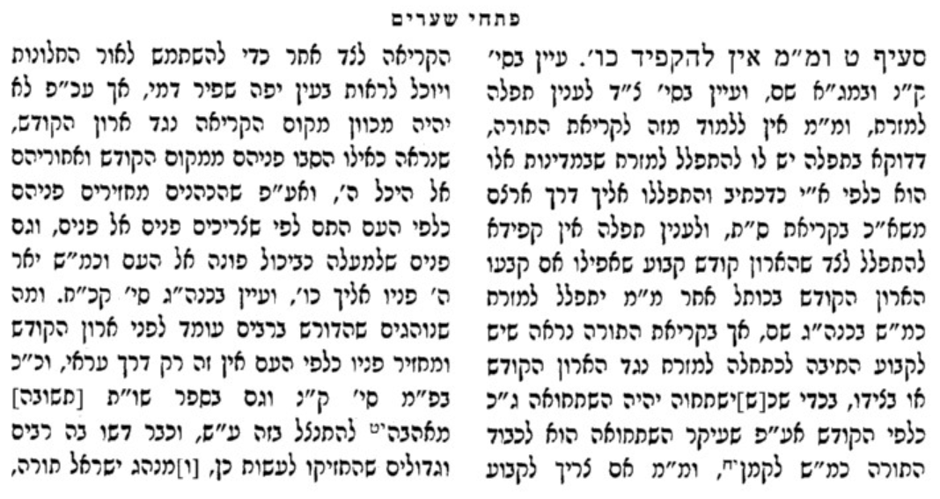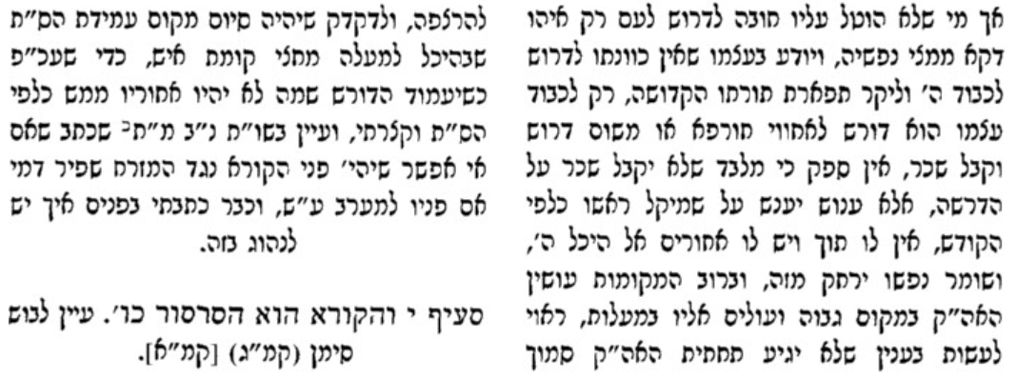

תוספות סוטה לט. ד"ה כיון

קריאת התורה – נתפרדה החבילה

גיטין נט:

רש"י גיטין נט: נתפרדה

מחילת הכהן

שו"ת אגרות משה אורח חיים חלק ב סימן לד

שו"ת אגרות משה אורח חיים חלק ג סימן כ

משנה ברורה קלה:ט

פרי מגדים קלה

ערוך השלחן אורח חיים קלה:י

גיטין נט:

תוספות גיטין נט: ד"ה אבל

עדות לישראל (הענקין) עמ' קסד

עמידה בזמן קריאת התורה

שו"ת אגרות משה אורח חיים חלק ד סימן כב

שו"ת דבר יהושע חלק ב סימן טו בסוף

בטלו פרשיות, השלמת פרשיות שלא שמע

שלחן ערוך אורח חיים קלד:ב
מקום שמפסיקין בשבת בשחרית, שם קורין במנחה, ובשני ובחמישי, ובשבת הבאה. הגה: אם בטלו שבת אחת קריאת הפרשה בצבור, לשבת הבאה קורין אותה פרשה עם פרשה השייכה לאותה שבת (אור זרוע) (ועיין לקמן סי' רפ"ב).

מגן אברהם קלה:ד
בטלו שבת. וה"ה אם התחילו ולא סיימו מחמת קטט אבל אם היו ב' מחוברין באותו שבת שבטלו אין קורין בשבת הבאה ג' דלא מצינו לעולם שקורין ג' וא"ל יקראו ב' לכל הפחות דאין תקנה לחצאין (ובהגמ"נ כתוב ע"ז ולא נראין דבריו בעיני) ואם בטלו פ' ויחי אין לקרותו עם פ' שמות כי כשקורין ב' סדרות צריך לקרות חד גבר' מסוף סדרא ראשונה לתחלת סדרא שניה כדי שיהיו מחוברין וזה אין נכון לעשות בשני ספרים (רמ"מ סי' פ"ה):

פאר הדור (חזון איש) חלק ג עמ' לג
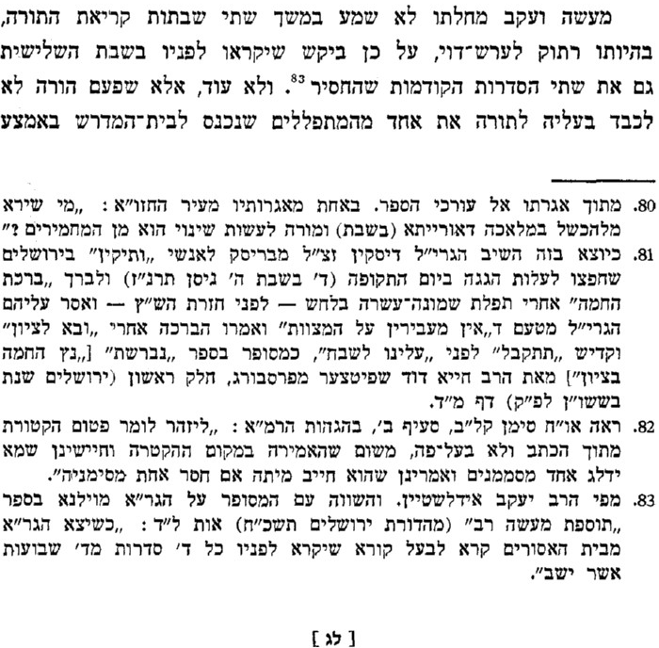

קריאת התורה – הוספות עליות

מגילה כב

ר"ן על הרי"ף

שלחן ערוך אורח חיים רפב:ב
מוציאין ס"ת וקורין בו שבעה; ואם רצה להוסיף, מוסיף. הגה: וה"ה ביו"ט מותר להוסיף על מנין הקרואים (רמב"ם פ' י"ב מה"תותשובת מהר"ם וב"י). וי"א דביו"ט אין להוסיף (ר"ן פרק הקורא) וכן נהגו במדינות אלו מלבד בשמחת תורה שמוסיפין הרבה, גם בכל יו"ט אין המפטירין ממנין הקרואים,
מותר לקרות עולים הרבה אע"פ שקרא זה מה שקרא זה וחוזר ומברך אין בכך כלום. הגה: ויש אוסרים (מרדכי סוף מגילה), וכן נהגו במדינות אלו, דחוץ מבשמחת תורה, שנהגו להרבות בקרואים ונהגו כסברא הראשונה.

קריאת התורה – חובת היחיד או הציבור

מלחמת ה' מגילה ג. בדפ׳׳ה ד׳׳ה אמר הכותב
אמר הכותב השנוים במשנתינו כולם חובות הצבור הן ואינן אלא במחויבים בדבר אבל מגילה כשם שהצבור חייב כך כל יחיד ויחיד חייב ויחיד שלא קרא צריך י' משום פרסומי ניסא ובין שיצאו הן או שלא יצאו קורין בי' להוציא היחיד משא"כ בשאר כל המצות...

מעתיקי השמועה חלק ב עמ' יח

נפש הרב עמ' קל

קריאת התורה – פרשת האזינו – הזי"ו ל"ך

ראש השנה לא.
במוספי דשבתא מה היו אומרים? אמר רב ענן בר רבא אמר רב: הזי"ו ל"ך. ואמר רב חנן בר רבא אמר רב: כדרך שחלוקים כאן - כך חלוקין בבית הכנסת.

רש"י ראש השנה לא.
הזי"ו ל"ך - פרשת שירת האזינו חולקים אותה לששה פרקים, הראשון - האזינו, השני - זכור ימות עולם, השלישי - ירכבהו על במותי ארץ, הרביעי - וירא ה' וינאץ.

מגילה כב., ברכות יב:

שלחן ערוך אורח חיים תכח:ה בהג"ה
פרשת האזינו מחלקין פרשיותיה כדרך שהיו מחלקין אותה במקדש, שהיו קורין השירה פעם אחת לששת ימי השבוע וסימן: הזי"ו לך, האזינו, זכור, ירכיבהו, וירא, לו חכמו, כי אשא אל שמים עד סוף השירה, והשביעי קורא מסוף השירה עד סוף הפרשה. הגה: ודוקא בשבת מחלקין הפרשיות, אבל במנחה בשבת וב' וה', אין לחוש, (מרדכי פרק הקורא עומד)

דבר אברהם ח"א סימן לו (קישור)

מגן אברהם ריש סימן רפב
...כתב הזוהר פ' ויקהל ע' שס"ט אסור למאן דקרי באוריית' למיפסק בפרשתא או אפי' מלה חדא אלא באתר דפסק משה פרשת' לעמא לאשלמ' יפסיק ולא יפסוק מילין דשבתא אחרא בשבתא דא וכו' נ"ל דכונתו דאם בא לסיים הסדרא שלא במקומה המיוחד אסור אבל איש א' מותר להפסיק אפי' במקום שלא פסק פ' בתורה דכולהו ז' גברי כחד חשיבי דהא בזמן התלמוד הראשון מברך לפניה והאחרון לאחריה תדע דהא פ' ויצא ופ' מקץ אין בה פ' כלל בתורה והאיך יקראו ז' גברי אלא ודאי כדאמרן וכ"מ בברכות ספ"ק דאמר' כל פ' דלא פסקה משה באורייתא לא פסקינן ע"ש וקאי שם שאם רוצה לקרות הפסוק ולא יותר ומ"מ צ"ע דקורין בב' וה' ומפסיקין אפילו בפ' דלא פסקי' משה וצ"ע ועוד דהא במקדש היו מחלקין פ' האזינו כמ"ש סימן תכ"ח ס"ה וצ"ל כיון שדעתו להשלימו למחר שרי...

נפש הרב עמ' קמ

קיצור שולחן ערוך קכט:יב
בשעת הוצאת ספר תורה נוהגין לומר שלש עשרה מדות ויש להתחיל מן ויעבור, ויאמר ויעבור ה' על פניו ויקרא ה' ה' וגו'.

טורי אבן מגילה כא:

